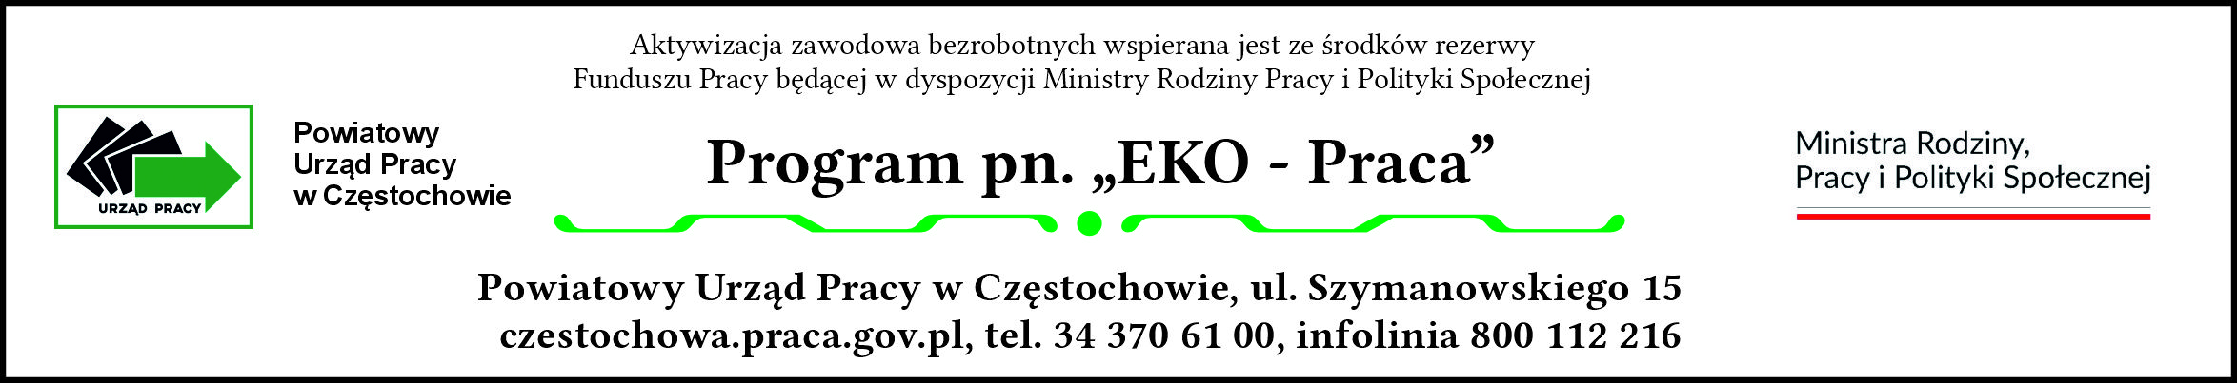
Załącznik nr 1 do wniosku

pieczęć lub dane wnioskodawcy
(nazwa, adres, NIP)
OŚWIADCZENIE
- Podmiot prowadzi/nie prowadzi działalność(ci) gospodarczą(ej) w rozumieniu przepisów ustawy z dnia 6 marca 2018r. – prawo przedsiębiorców
(właściwe podkreślić).
- Czy w przypadku prowadzenia działalności gospodarczej zapewniona jest rozdzielność rachunkowa na działalność statutową oraz działalność gospodarczą?
TAK NIE NIE DOTYCZY (właściwe podkreślić).
- Podmiot jest/nie jest beneficjentem pomocy publicznej w rozumieniu ustawy z dnia 30 kwietnia 2004 r. o postępowaniu w sprawach dotyczących pomocy publicznej podmiotem prowadzącym działalność gospodarczą, w tym podmiotem prowadzącym działalność w zakresie rolnictwa lub rybołówstwa, bez względu na formę organizacyjno-prawną oraz sposób finansowania (właściwe podkreślić).
Świadomy(a) odpowiedzialności prawnej oświadczam, iż dane zawarte w oświadczeniu są zgodne z prawdą.

data i czytelny podpis wnioskodawcy

